2018年7月12398能源监管热线投诉举报处理情况通报
一、基本情况
2018年7月，国家能源局12398热线共收到有效信息12231件，环比增加41.61%，同比增加38.82%。
按诉求性质分类，投诉899件，占有效信息的7.35%；举报8件，占有效信息的0.07%；咨询9757件，占有效信息的79.77%；表扬、求助、建议等其他方面1567件，占有效信息的12.81%。
按反映渠道分类，12398电话12128件，传真0件，电子邮件101件，其他2件。（2018年7月收到有效信息情况见表一）
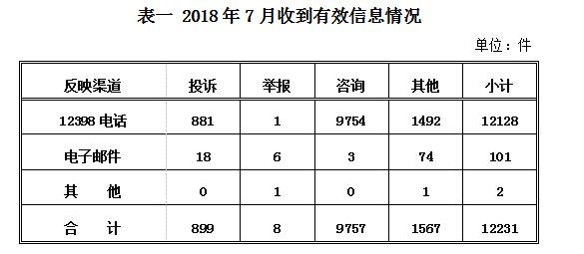
二、分类情况
2018年7月收到的有效信息中，电力行业类9468件，占77.41%；新能源和可再生能源行业类1584件，占12.95%；石油天然气行业类235件，占1.92%；煤炭行业类4件，占0.03%；其他事项940件，占7.68%。
收到的投诉举报中，电力行业类866件，占95.48%。新能源和可再生能源行业类共40件，占4.41%，其他领域1件，占0.11%。电力行业的投诉举报中，供电服务方面811件，占93.65%;电力安全方面32件，占3.70%;成本价格和收费方面8件，占0.92%;市场准入方面2件，占0.23%;其他方面13件，占1.50%。（2018年7月电力行业有效信息按业务分类情况见表二）。
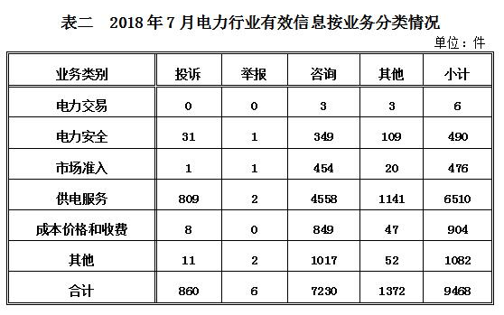
三、分布情况
各省（自治区、直辖市）按照收到的有效信息数量排序，河南、河北、山东、陕西、安徽等列全国前10位；按照投诉举报数量排序，河南、河北、四川、安徽、陕西等排在全国前10位。按照百万人均投诉举报数量排序，河南、陕西、内蒙古、天津市、河北等排在全国前10位。（2018年7月有效信息及投诉举报排名前10位情况见表三）
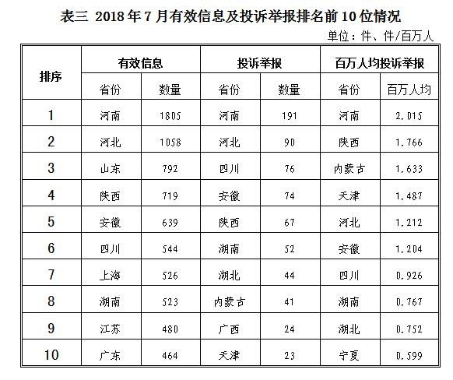
四、主要问题
投诉举报反映的问题主要集中在电力行业，其次是新能源和可再生能源行业。
电力行业主要集中在供电服务、电力安全、成本价格及收费等方面，一是进入迎峰度夏高峰期，随着用电负荷不断攀升及极端恶劣天气的出现，部分地区线路薄弱问题凸显，频繁停电数量增多，个别地区停电后抢修和恢复供电不及时；二是城中村和部分农村地区供电能力不足问题明显，特别是夏季高温导致用电高峰时段用户端低电压问题加剧，群众用电需求难以得到满足；三是个别供电企业工作人员服务意识薄弱、业务不熟、服务质量不高，甚至存在违规操作等情况，影响群众正常用电或者办理涉电业务；四是个别电力设施设备放置位置不合理，缺乏日常定期维护，存在安全隐患。
新能源和可再生能源行业主要反映了部分供电企业政策解释不到位，分布式光伏电费结算、垫付光伏发电项目补贴不及时等问题，引发用户投诉。
五、处理结果
2018年7月，根据国家有关法律法规规定，国家能源局派出监管机构对属于监管职责范围的736件投诉举报进行了受理；其他不属于能源监管职责范围的已按照有关规定进行了转办，并将相关情况及时告知当事人。
针对群众反映的投诉举报事项，国家能源局派出监管机构严格依据国家有关法律法规及文件规定进行了处理：一是通过责令整改、监管约谈等方式，及时纠正了有关企业违法违规行为，督促其履行普遍服务义务，维护了电力用户的合法权益。如华东能源监管局针对用户反映报装接电时间长、用户工程涉嫌额外收取费用等问题，及时组织现场调查，责令违法违规电力企业进行整改；二是通过协调督促，加快电能质量问题特别是迎峰度夏期间的频繁停电、电压低等问题的解决速度。如华北能源监管局针对华北地区近期高温暑热，停电问题多发的情况，进一步强化停、送电问题的督查、督办，督促供电企业尽快查找原因，增加抢修力量，及时排除故障，快速解决群众用电问题；三是通过加强宣传解释，消除误解。
2018年7月已办结投诉举报431件(含部分往月结转)，回访率为100%。（2018年7月12398热线典型投诉举报事项具体处理情况见附件）

